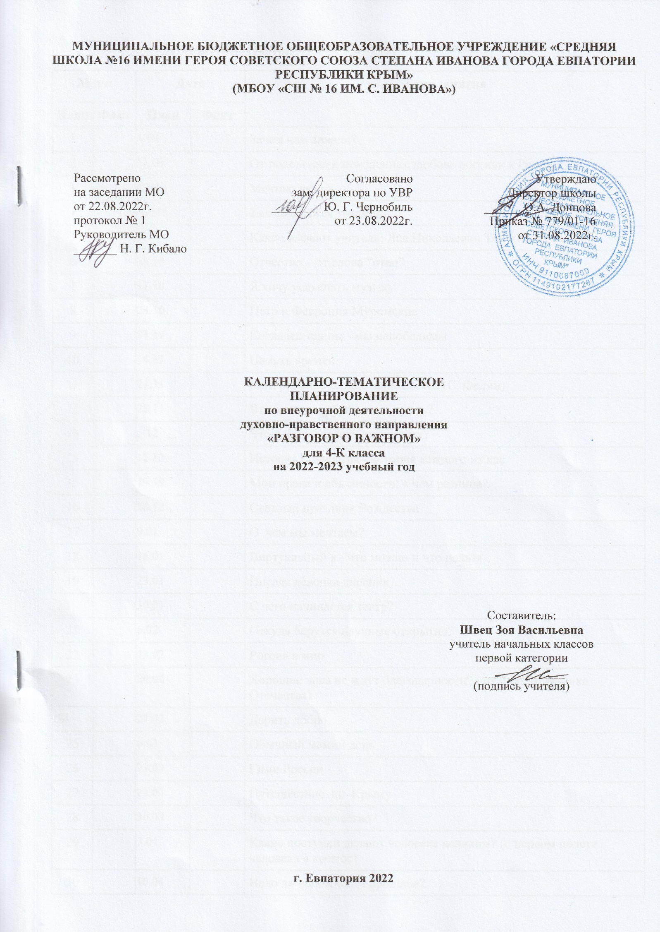
МУНИЦИПАЛЬНОЕ БЮДЖЕТНОЕ ОБЩЕОБРАЗОВАТЕЛЬНОЕ УЧРЕЖДЕНИЕ «СРЕДНЯЯ ШКОЛА №16 ИМЕНИ ГЕРОЯ СОВЕТСКОГО СОЮЗА СТЕПАНА ИВАНОВА ГОРОДА ЕВПАТОРИИ РЕСПУБЛИКИ КРЫМ»
(МБОУ «СШ № 16 ИМ. С. ИВАНОВА»)

Рассмотрено  на заседании МО  от 22.08.2022г.  протокол № 1 Руководитель МО  _______ Н. Г. Кибало | Согласовано  зам. директора по УВР ________ Ю. Г. Чернобиль от 23.08.2022г. | Утверждаю  Директор школы  ______ О.А. Донцова  Приказ № 779/01-16  от 31.08.2022г.

КАЛЕНДАРНО-ТЕМАТИЧЕСКОЕ
ПЛАНИРОВАНИЕ
по внеурочной деятельности
духовно-нравственного направления
«РАЗГОВОР О ВАЖНОМ»
для 4-К класса
на 2022-2023 учебный год

Составитель:
Швец Зоя Васильевна
учитель начальных классов
первой категории
_____________
(подпись учителя)

г. Евпатория 2022
Тематический план занятий «Разговоры о важном» 4 класс
№ п/п |  | Дата |  | Тема занятия
План | Факт | План | Факт
1 |  | 5.09 |  | Зачем нам знания?
2 |  | 12.09 |  | От поколения к поколению: любовь россиян к Родине
3 |  | 19.09 |  | Мечтаю летать
4 |  | 26.09 |  | Как создаются традиции
5 |  | 3.10 |  | Какие бывают учителя: Лев Николаевич Толстой
6 |  | 10.10 |  | Отчество – от слова “отец”
7 |  | 17.10 |  | Я хочу услышать музыку
8 |  | 24.10 |  | Петр и Феврония Муромские
9 |  | 31.10 |  | Когда мы едины - мы непобедимы
10 |  | 14.11 |  | Память времен
11 |  | 21.11 |  | Материнское сердце чаще бьется (С. Федин)
12 |  | 28.11 |  | Что может герб нам рассказать?
13 |  | 5.12 |  | Что я могу сделать для других?
14 |  | 12.12 |  | История Отечества - история каждого из нас
15 |  | 19.19 |  | Мои права и обязанности: в чем разница?
16 |  | 26.12 |  | Светлый праздник Рождества
17 |  | 9.01 |  | О чем мы мечтаем?
18 |  | 16.01 |  | Виртуальный я - что можно и что нельзя
19 |  | 23.01 |  | Писала девочка дневник…
20 |  | 30.01 |  | С чего начинается театр?
21 |  | 6.02 |  | Откуда берутся научные открытия?
22 |  | 13.02 |  | Россия в мир
23 |  | 20.02 |  | Хорошие дела не ждут благодарности? (ко Дню защитника Отечества)
24 |  | 27.02 |  | Дарить добро…
25 |  | 6.03 |  | Обычный мамин день
26 |  | 13.03 |  | Гимн России
27 |  | 23.03 |  | Путешествие по Крыму
28 |  | 30.03 |  | Что такое творчество?
29 |  | 3.04 |  | Какие поступки делают человека великим? (о первом полете человека в космос)
30 |  | 10.04 |  | Надо ли вспоминать прошлое?
31 |  | 17.04 |  | Дом для дикой природы
32 |  | 24.04 |  | Не надо бояться трудностей
33 |  | 4.05 |  | Что такое подвиг?
34 |  | 15.05 |  | Вместе весело шагать по просторам…
35 |  | 22.05 |  | Разделяя счастье с другим, мы умножаем счастье (П. Коэльо)

